台灣省土木技師公會
高屏登山社活動通知

日期:107年1月24日 發文：(107)省土技字第0439號
活動名稱：2018笠頂山走春
活動日期：107年03月24日(星期六)
集合地點： 上午8:30
交通工具：自行開車前往或約定共乘地點共乘前往
費 用：社員每位250元；會員及眷屬每位450元(費用包含:保險、水、中餐餐盒、晚餐、笠頂山停車費、琉璃橋門票、登頂獎勵…等，但不含山川琉璃吊橋接駁車與停車費)，並歡迎會員隨時加入高屏登山社-入會費500元，年費200元，合計700元，以上款項請匯款至華南銀行五甲分行，戶名：蔡雅萍，帳號：752-20-036069-7(請註明匯款人姓名)。
晚 餐：蓮霧園休閒美食餐廳 位置：屏東縣鹽埔鄉久愛村錦隆路2-3號
電話：08-7020146行動0929181522
自 備：點心、毛巾、遮陽帽、手套、登山杖、登山鞋、雨具
領 隊：邱淑華技師(0927-756272)、朱安凱技師(0936-358611) 、李敏誠技師(0928-795997)、周欽源技師 (0958-702228) 、高慧真技師(0921-392020)

活動行程：
08:30~09:00 屏東瑪家原住民文化園區停車場、簽到
(建議及早到，可避免塞車及找不到停車位之困擾)
09:00~09:30參訪山川琉璃橋
(計畫預購第一梯次09:00~09:30，敬請提早到，由瑪家鄉這端進出)
10:30 笠頂山登山入口道路:啞叔停車場
(停車費統一由活動費支付，與此領餐盒、水)
11:30 酋長客棧
13:30 笠頂山三角點(13:30~14:00 拍照上傳line群組)
15:30 酋長客棧
16:00 啞叔停車場(取車)
17:00 蓮霧園休閒美食餐廳休憩觀賞
17:30 蓮霧園休閒美食餐廳享用晚餐
依拍照上傳至群組順序頒發登頂成功紀念
18:30 自行開車返回溫馨的家或至約定共乘地點。
報名截止日期：由於山川琉璃吊橋參訪須預約購票，為確保名額，擬於1個月前開始預約購票，故本活動報名截止日訂於107年02月22日(星期四)，諒請配合。名額預定40人，額滿為止。

活動資訊:
山川琉璃吊橋官網: https://lioulibridge.pthg.gov.tw(或可google輸入山川琉璃吊橋)，網頁內有詳細交通資訊、停車位置及接駁車路線與班次;建議大家提早出發，直接開車到原住民文化園區停車場，可免去塞車找車位及停等接駁車的困擾。
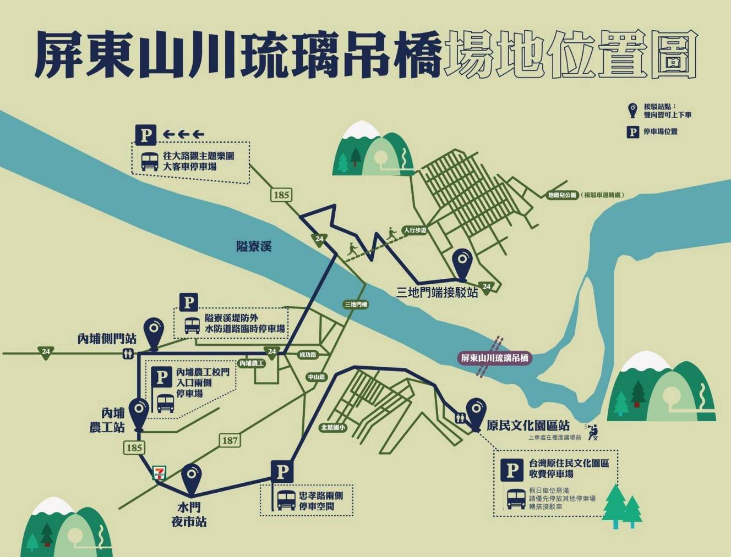
「山川琉璃吊橋」全長262公尺，是連結三地門鄉三地村與瑪家鄉北葉村的吊橋，這座吊橋，不僅僅為往來交通，也展現當地原住民文化與歷史，琉璃珠的意象裝置由在地藝術大師撒古流．巴瓦瓦隆設計，分別鑲嵌在橋上兩側及引道上計有32面故事牌，述說著部落動人故事。另外，吊橋兩端的入口意象，則由三地門地磨兒國小及瑪家北葉國小學生，以馬賽克藝術作品，裝置錨碇座牆面及擋土牆牆面，尤其兩端各設置一座巨石裝置藝術，以「蕃藷」、「芋仔」的意象，象徵族群融合，而隱身橋底的LED光源，在夜間則形成了美麗的光雕景觀。
笠頂山
笠頂山位位於瑪家鄉佳義村，即北大武山支脈靠近屏東平原的尾稜，為臺灣小百岳之一(編號076)，海拔高度約659公尺，山頂稜線高處立有編號7109的三等三角點基石，因外型像斗笠而得名，每逢假日登山者眾多，是屏東地區熱門登山路線，也有「公務員山」之稱，該山名列台灣小百岳No.076。
常走的步道有四條路線，本活動路線主要走三號路線,可視個人體力負荷自行往返。三號登山步道(185縣道33.5K)由佳義一號橋進入(佳義國小後門進入亦可)，步道沿途設有四家卡拉OK休憩站及簡便廁所，涉過小溪流，經「土拉你休閒棧」(海拔400公尺)左彎，由此至笠頂山三角點海拔落差有260公尺，後段為稜線攻頂陡坡。
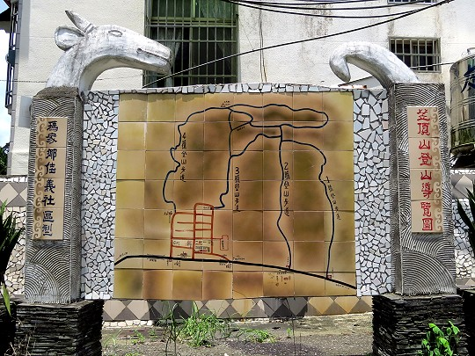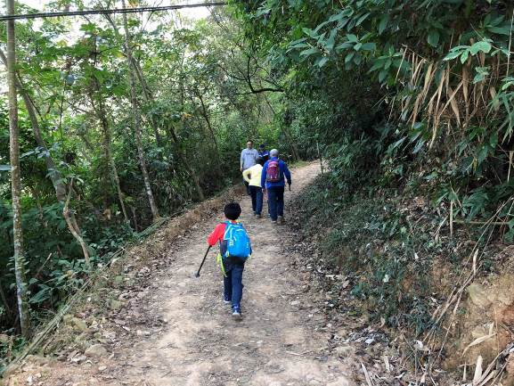
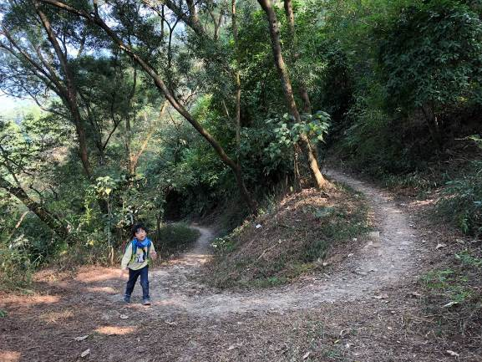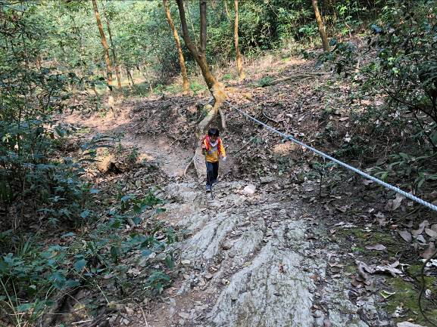
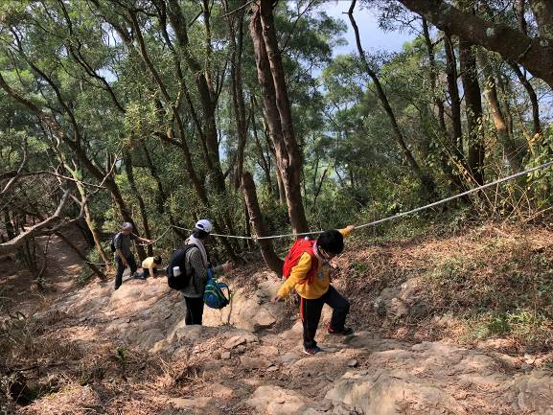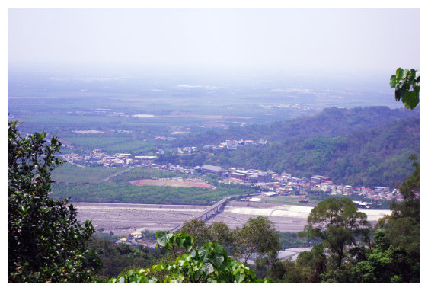
蓮霧園休閒美食餐廳
佔地兩甲，遠離塵囂，環境優雅寧靜，結合住宿、美食、生態、採果、歡唱....等。讓您有充分休息，完全的放鬆，紓解壓力。位於國道3號(南二高)長治交流道附近，交通便利。
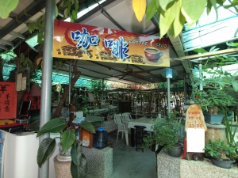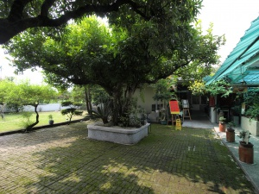
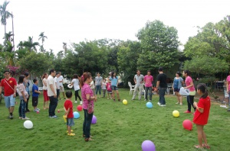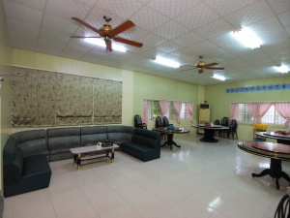

附 註：1.社員請繳107年度高屏登山社年費200元。
2.並歡迎會員隨時加入高屏登山社-入會費500元，年費200元，
合計700元。請匯華南銀行五甲分行，戶名：蔡雅萍，帳號：752-20-036069-7。

-------------------------------------------------------------------------------------------------------------------------
台灣省土木技師公會高屏登山社活動回條
活動名稱：笠頂山走春 日期：107年03月24日(星期六)
會員證號 | 姓 名 | 身分証字號 | 出生日期
 |  |  | 年 月 日
 |  |  | 年 月 日
 |  |  | 年 月 日
 |  |  | 年 月 日
電 話 | (H) (O) 行動
緊急連絡人
緊急連絡人電話
參加人數：本人及眷屬共_____ 人 素食_______人 費用合計：__________元
□可提供共乘 名
□需共乘 名
即日起開始受理登記，請將報名表及繳費收據傳真至高雄辦公室
傳真：07-2361598 電話： 07-2360508
- 繳費收據請粘貼於下方一併傳真或e-mail本報名表＊

